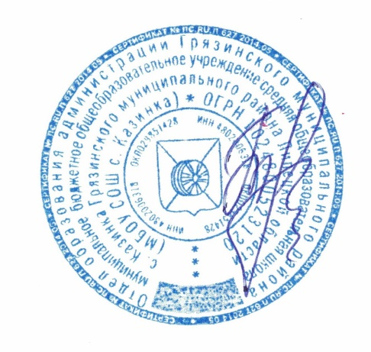

Утверждаю
Директор школы: ________Бирюкова А.В.
приказ № от

ПОЛОЖЕНИЕ
о школьном туристско-краеведческом клубе «Пилигрим»

- Общие положения

Школьный туристско-краеведческий клуб «Пилигрим» (Союз краеведов и туристов) – добровольное креативное объединение учащихся, способствующее развитию экологического, краеведческого и географического мышления и культуры.
Школьный туристско-краеведческий клуб создается в образовательном учреждении во внеурочное время с целью организации и проведения исследовательской, краеведческой работы, Домом детского творчества и ближайшими образовательными учреждениями.
Общее руководство клубом осуществляется руководителем клуба.
Школьный клуб должен иметь название, цели, задачи, паспорт, девиз, эмблему, гимн, устав, клятву, своего президента.

2. Задачи.

Задачами туристско-краеведческого клуба являются:
- создать условия для формирования у молодёжи экологической и краеведческой культуры, основанной на современных знаниях и умении жить в согласии с природой, сохраняя и улучшая природную среду; повышая уровень знаний о своей Малой Родине.
- целенаправленное и последовательное изучение памятников природы и культуры, флоры, фауны и экологической обстановки местности;
- способствовать воспитанию умений у детей делиться своими знаниями с другими.
3 . Функции клуба

Основными функциями школьного туристско-краеведческого клуба являются:
- обеспечение систематического проведения, не менее 1 раз в четверть, открытых и закрытых заседаний клуба;

4 . Организация работы туристско-краеведческого клуба

Общее руководство деятельностью туристско-краеведческого клуба школы осуществляет руководитель клуба.
Непосредственно организует, обеспечивает и контролирует деятельность организации президент клуба. Президент выбирается из достойных учащихся старших классов. Туристско-краеведческий клуб ежегодно на своем собрании избирает Совет из 5 человек (заместитель президента, секретарь, и члены Совета), который непосредственно руководит его работой. Между членами Совета распределяются обязанности по руководству. Совет клуба отчитывается один раз в году на закрытом заседании клуба о проделанной работе.

5 . Права Совета туристско-краеведческого клуба

Совет имеет право:
- принимать учащихся в состав клуба и исключать из него;
- участвовать в планировании туристско-краеведческой работы в клубе и в школе;
- представлять списки активистов, исследователей, краеведов, туристов и экскурсоводов для поощрения и награждения дирекцией школы и вышестоящими организациями;
- заносить в Книгу почета образовательного учреждения фамилии лучших активистов, исследователей, краеведов, туристов и экскурсоводов.

6 . Обязанности членов туристско-краеведческого клуба

Член туристско-краеведческого клуба обязан:
• принимать участие в охране окружающей природной среды;
• соблюдать требование природоохранного законодательства;
• знать и соблюдать нормы экологической этики и морали;
• изучать и приумножать природные богатства родного края;
• постоянно повышать уровень своих знаний о природе родного края, повышать уровень знаний и навыков по туризму;
• вести просветительскую работу среди учащихся школы по туристско – краеведческому направлению;
• принимать участие в работе клуба;
• выполнять положения устава;
• способствовать укреплению материальной базы школы.
Член туристско-краеведческого клуба имеет право:
• принимать участие в школьных, районных, областных, Международных и Всероссийских конкурсах, акциях и мероприятиях;
• вести исследовательскую работу по изучению и экологии родного края;
• принимать участие в туристических слетах и соревнованиях;
• излагать своё мнение на заседаниях клуба и в прессе;
• защищать права и интересы учащихся школы развивать экологическую и краеведческую культуру;
• посещать любое заседание клуба;
• вносить свои предложения по проведению совместных мероприятий клуба;
• избирать и быть избранным в руководящие органы клуба.
7. Учет и отчетность

В туристско-краеведческом клубе ведется следующая документация:
- календарно-тематическое планирование туристско-краеведческих массовых мероприятий на учебный год;
- дневник учёта туристско-краеведческой работы;
- книга рекордов членов клуба.

Состав клуба «Пилигрим»
Руководитель клуба: Кочергина В.С., учитель биологии

Совет клуба
Президент клуба: Перминова Виолетта
Заместитель президента: Грязнова Евгения
Секретарь: Букарева Дарья
Члены совета клуба:

1Никитушкин Ярослав
2 Сыч Михаил
3 Грязнова Евгения
4 Букарева Дарья
5 Перминова Виолетта

Члены клуба
1 Никитушкин Ярослав
2 Сыч Михаил
3 Грязнова Евгения
4 Букарева Дарья
5 Перминова Виолетта
6 Нужных Мария
7 Римко Яна
8 Попеску Мария
9 Панин Сергей
10Немцова Анна
11 Фурсов Павел
12 Битинев Денис
13 Бецишор Дарья
14 Савицкий Владимир
15 Пономарев Михаил
16 Комоликова Юлия
17 Соловей Валерия
18 Чупракова София
19 Омаров Руслан
20 Павловский Никита

